LAPORAN PRAKTIKUM ALGORITMA DAN PEMPROGRAMAN
“SI PEMBAYARAN PDAM”
Laporan ini disusun untuk memenuhi Tugas Besar Praktikum Algoritma dan Pemograman
Dosen Pengampu : Dr. Ionia Veritawati, S.Si., M.T.



Disusun Oleh :
Nayunda Krisna Abi Pasya
NPM 4524210077

PROGRAM STUDI TEKNIK INFORMATIKA
FAKULTAS TEKNIK
UNIVERSITAS PANCASILA
2024/2025

KATA PENGANTAR
Puji dan syukur saya panjatkan kepada Allah SWT, Tuhan Yang Maha Esa atas limpahan rahmatnya yang telah diberikan sehingga penulis dapat menyelesaikan Laporan Praktikum dengan baik dan tepat waktu tanpa terkendala halangan apapun.
Laporan praktikum ini disusun sebagai tugas akhir pada mata kuliah Algoritma dan Pemograman, penulis menyajikan laporan praktikum sebagai bentuk dokumentasi atas segala implementasi materi atau teori pada saat praktikum. Praktikum ini dilaksanakan dengan tujuan untuk mengembangkan keterampilan praktis, meningkatkan pemahaman konsep pada materi, dan mengevaluasi kemampuan saya sebagai seorang mahasiswa. Terimakasih kepada Dr. Ionia Veritawati, S.Si., M.T. selaku dosen pengampu pada mata kuliah Algoritma dan Pemograman atas bimbingan, arahan dan ilmu yang beliau sampaikan.
Dalam laporan praktikum mengambil hasil praktikum dari materi pertama yaitu “Sequence” sampai akhir “File Teks/Biner” serta tugas besar praktik “SI PEMBAYARAN PDAM” pada hasil praktikum mengambil beberapa sumber referensi agar program yang dihasilkan sesuai dan relevan pada masa kini. Penulis berharap agar laporan praktikum ini dapat menjadi bahan referensi yang berguna untuk kedepannya dan juga sebagai panduan pembuatan program-program lainnya.
Semoga laporan praktikum ini memberikan kontrubusi positif dan menjadi referensi yang bermanfaat bagi pembaca. Atas waktu dan perhatiannya saya ucapkan terimakasih.
Jakarta, 25 Desember 2024

Nayunda Krisna Abi Pasya
NPM 4524210077

DAFTAR ISI
KATA PENGANTAR i
DAFTAR ISI ii
BAB I PENDAHULUAN 1
1.1 Latar Belakang 1
1.2 Tujuan 1
1.3 Pembahasan Teori 2
1.3.1 Sequence/Urutan 2
1.3.2 Selection/Seleksi 2
1.3.3 Repetition/Perulangan 3
1.3.4 Rekursif 3
1.3.5 Array 4
1.3.6 Function/Fungsi 4
1.3.7 String 4
1.3.8 Sort/Pengurutan 5
1.3.9 Pointer 5
1.3.10 File(Biner/Teks) 6
1.4 Tugas Praktikum 7
1.4.1 Prak 1 – Sequence 7
1.4.2 Prak 2 – Selection (If & If-Else) 7
1.4.3 Prak 3 – Selection (Nested If & Switch ) 8
1.4.4 Prak 4 – Repetition (While & do-While)……………………………….. 10
1.4.5 Prak 5 – Repetition (For & Nested for) 11
1.4.6 Prak 6 – Rekursif 12
1.4.7 Prak 7 – Array (1 Dimensi) 12
1.4.8 Prak 8 – Array (2 MultiDimensi) 14
1.4.9 Prak 9 – Function 14
1.4.10 Prak 10 – String 15
1.4.11 Prak 11 – Sort (SelectionSort & InsertionSort) 16
1.4.12 Prak 12 – Pointer 17
1.4.13 Prak 13 – File (Biner/Teks) 19
BAB II PEMBAHASAN 22
2.1 Tugas Besar 22
2.2 Pembahasan Tugas Besar 22
2.2.1 Program/Source Code 27
2.2.2 Hasil Compile/Run Code 27
2.2.3 Pseudocode 27
2.2.4 Algoritma 29
BAB III PENUTUP 30
3.1 Kesimpulan 30
3.2 Kritik dan Saran 31
3.2.1 Kritik 31
3.2.2 Saran 31
DAFTAR PUSTAKA 32

BAB I
PENDAHULUAN

Latar Belakang
Dalam era digital yang terus berkembang, teknologi informasi telah menjadi bagian integral dari berbagai sektor kehidupan, termasuk sektor pendidikan dan bisnis kecil seperti kantin. Penerapan sistem informasi berbasis teknologi dapat memberikan solusi efektif dalam mengelola data dan informasi secara lebih terstruktur, akurat, dan efisien. Salah satu kebutuhan penting dalam operasional kantin, terutama di lingkungan kampus, adalah pengelolaan informasi terkait harga makanan dan jadwal operasional.
Saat ini, banyak kantin masih menggunakan metode manual untuk mencatat informasi tersebut, seperti menggunakan papan tulis atau kertas yang rentan terhadap kesalahan dan kerusakan. Selain itu, penyampaian informasi kepada pelanggan sering kali terbatas pada lokasi fisik kantin, yang dapat menyulitkan mahasiswa, dosen, dan staf kampus untuk mendapatkan informasi secara cepat dan real-time. Untuk menjawab tantangan ini, pengembangan Sistem Informasi Rekap Kantin (SI Rekap Kantin) berbasis teknologi menjadi suatu kebutuhan yang mendesak.

Tujuan
- Meningkatkan Efisiensi Pengelolaan Informasi Mengembangkan sistem informasi yang dapat membantu pengelola kantin dalam mencatat dan memperbarui data harga makanan serta jadwal buka-tutup secara terstruktur dan efisien.
- Mempermudah Akses Informasi oleh Pengguna Menyediakan platform digital yang memungkinkan mahasiswa, dosen, dan staf kampus untuk mengakses informasi harga makanan dan jadwal kantin kapan saja dan di mana saja.
- Mengurangi Kesalahan dan Ketidaksesuaian Data Menerapkan teknologi untuk meminimalkan kesalahan dalam pencatatan dan penyampaian informasi, sehingga meningkatkan kepercayaan pengguna terhadap layanan kantin.
- Mendukung Transformasi Digital di Lingkungan Kampus Berkontribusi pada digitalisasi fasilitas kampus dengan menghadirkan solusi berbasis teknologi yang mendukung operasional kantin secara lebih modern dan terintegrasi.

Pembahasan Teori

Sequence/Urutan
Merupakan proses melakukan perintah atau pernyataan pada baris code secara berurutan dilakukan satu per-satu, saat program dijalankan atau di compile maka baris code paling atas atau pertama akan berjalan terlebih dahulu entah itu output ataupun inputan.
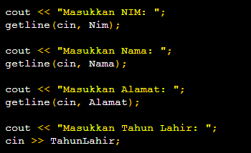
Gambar 1 : Contoh Sequence (Tugas Praktikum 1)

Selection/Seleksi
Seperti namanya yaitu seleksi merupakan salah satu struktur kontrol untuk melakukan pemilihan untuk melakukan proses lanjutan sesuai dengan kondisi yang telah dibuat pada program atau code. Contoh sistem seleksi yaitu if, if-else-nested if dan switch.
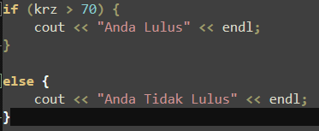
Gambar 2.1 : Contoh If-Else
(Tugas Praktikum 2)

Repetition/Perulangan
Repetition atau perulangan pada sistem algoritma pemograman merupakan sistem yang akan melakukan perulangan atau looping sesuai kondisi atau baris code yang dibuat. Looping juga bisa terjadi terus menerus jika tidak diberikan kondisi untuk berhenti/stop contoh kondisi agar perulangan tidak menjadi infinite loop adalah dengan pernyataan.
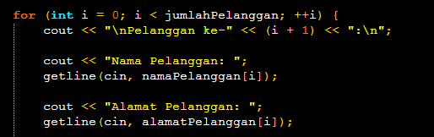  Gambar 3.1 : Contoh For (Tugas Praktikum 12) | 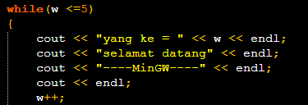  Gambar 3.2 : Contoh While  (Contoh Praktikum 4)

Rekursif
Rekursif berarti proses yang memanggil dirinya sendiri, terdiri dari prosedur atau fungsi. Perbedaannya rekursif dapat memanggil ke dirinya sendiri sedangkan prosedur atau fungsi harus dipanggil oleh prosedur/fungsi lainnya. Pemakaian sistem rekursif dipakai oleh pangkat, factorial, Fibonacci, dan proses deret.
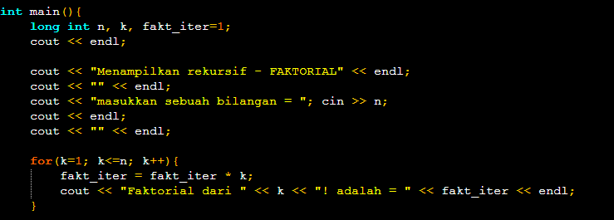
Gambar 4 : Contoh Rekursif-faktorial (ContohPraktikum6)

Array
Array/Larik adalah suatu tipe data terstruktur yang terdapat dalam memori yang terdiri dari sejumlah elemen yang mempunyai tipe data sama. Array memiliki beberapa jenis yaitu 1 Dimensi, 2 Dimensi, 3 Dimensi, dan MultiDimensi. Pada array 1 dimensi memiliki format seperti ini “TipeData <NamaArray> [Ukuran]” sedangkan untuk array 2 dimensi “TipeData <NamaArray> [baris][kolom]”
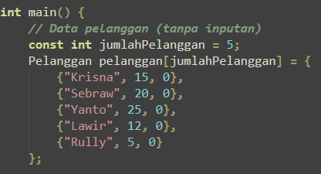
Gambar 5.1 : Contoh Array 1Dimensi (TugasBesar)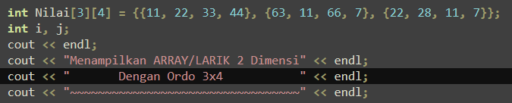
Gambar 5.2 : Contoh Array 2Dimensi (Contoh Praktikum 8)

Function/Fungsi
Function atau fungsi tempat pengumpulan code dijadikan satu kelompok sesuai dengan nama fungsinya yang kemudian fungsi dipanggil pada menu main atau dapat dipanggil pada fungsi lainnya. Fungsi terdiri dari 2 komponen yaitu Definisi Fungsi berisi tipe data dari fungsi, nama fungsi, dan argument/paramenter yang digunakan kemudian Tubuh Fungsi berisi dengan perintah yang diberikan kepada fungsi.
Gambar 6.1 : Contoh Membuat Function (TugasBesar)

String
String untuk penulisan kalimat atau karakter yang panjang seperti teks, tipe data dan fungsi yang ada pada string bisa digunakan jika memakai library string/string.h. Karakter konstanta string menempati memori sebesar 1 byte dan selalu diakhiri dengan karakter ‘NULL” atau “0”. Deklarasi string terdapat 2 tipe “char Variable_string[<panjang>]” dan “string Variable_string”.
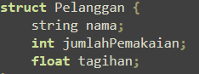
Gambar 7.1 : Contoh Deklarasi String Menggunakan Char (Tugas Praktikum 10)

Sort/Pengurutan
Sort merupakan proses pengurutan nilai atau data yang sebelumnya tersusun acak menjadi terurut menurut aturan tertentu, terdapat 2 jenis pengururutan secara Ascending(naik) dan Descending(turun). Ada beberapa metode sorting yaitu Selection Sort, Insertion Sort, Bubble/Exchange Sort, Shell Sort, Merge Sort, Heap Sort dan Quick Sort.
Tetapi pada peraktikum hanya membahas 2 metode yaitu Selection Sort mencari nilai terbesar/terkecil kemudian akan ditukarkan dengan nilai sekarang dan Insertion Sort membandingkan nilai sekarang dan nilai disebelahnya atau berikutnya kemudian memindahkannya ke posisi depan atau awal sesuai kondisi.
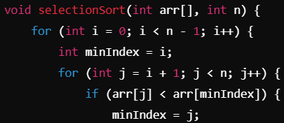
Gambar 8 : Contoh SelectionSort-Ascending

Pointer
Pointer adalah variable yang nilainya merupakan address dari variable yang lain, suatu pointer dalam program dimaksudkan untuk menunjuk ke suatu Alamat memori. Pointer juga bisa digunakan sebagai alias untuk variable lain contoh “*data = dataPembayaran”, definisi format pointer “tipe_data *nama_variable”

Gambar 9 : Contoh penggunaan Pointer di dalam fungsi (TugasBesar)

File(Biner/Teks)
File terdiri dari beberapa komponen secara satu kesatuan yaitu File → Record → Field → Byte → Bit. File terdiri dari 2 jenis yaitu File Teks dengan format “.txt” dan File Biner “.Dat“, file biner memiliki kecepatan akses lebih cepat dibandingkan file teks karena terdiri hanya dari 2 bilangan yaitu 0 dan 1. Dengan menggunakan library fstream fungsi-fungsi Sistem I/O File dapat digunakan bisa untuk membuat/memasukan data kedalam file dan menampilkan isi file.
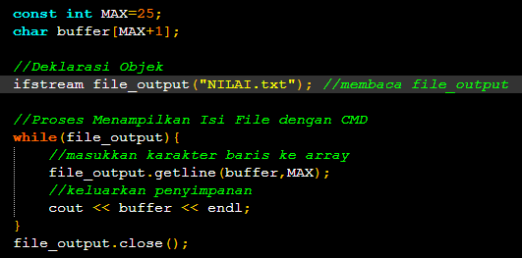
Gambar 10 : Contoh Membuat data ke File Teks (Tugas Praktikum 13)

Tugas Praktikum

Prak 1 – Sequence
No. Topik Soal : Prak1-8
Tanggal Pengerjaan : 13/10/2024
Source Code | Hasil Compile
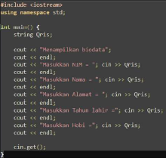 | 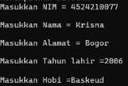
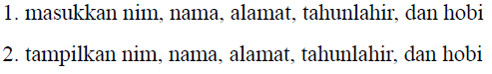

Prak 2 – Selection (If & If-Else)
No. Topik Soal : Prak2-07
Tanggal Pengerjaan : 13/10/2023
Source Code | Hasil Compile
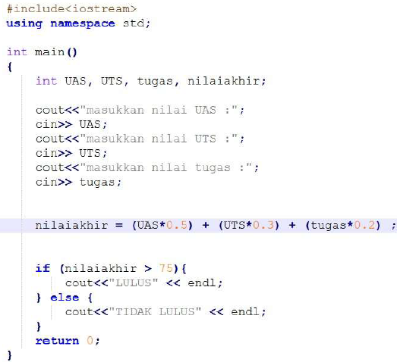 | 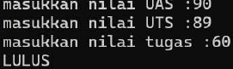

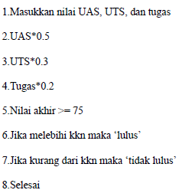
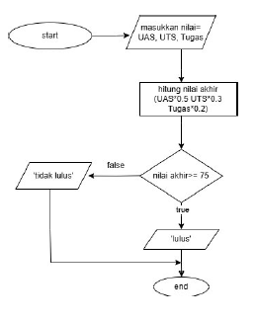
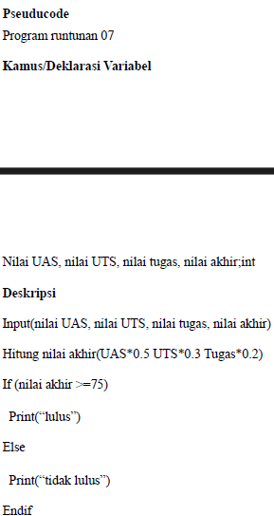

Prak 3 – Selection (Nested If & Switch )
No. Topik Soal : Prak3-13
Tanggal Pengerjaan : 27/10/2023
Source Code | Hasil Compile
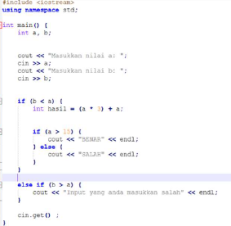 | 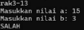

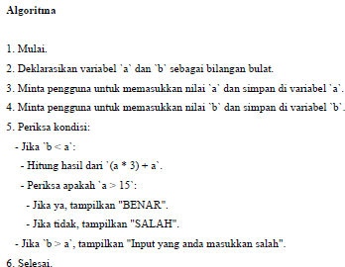
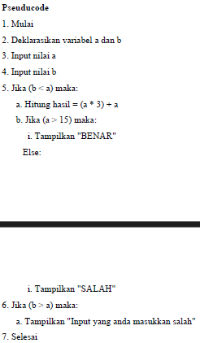
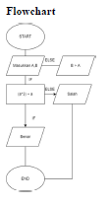

Prak 4 – Repetition (While & do-While)
No. Topik Soal : Prak4-07
Tanggal Pengerjaan : 27/10/2024
Source Code | Hasil Compile
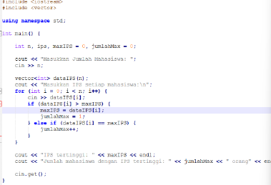 | 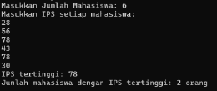
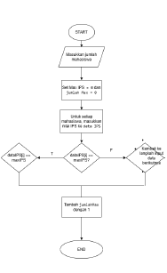
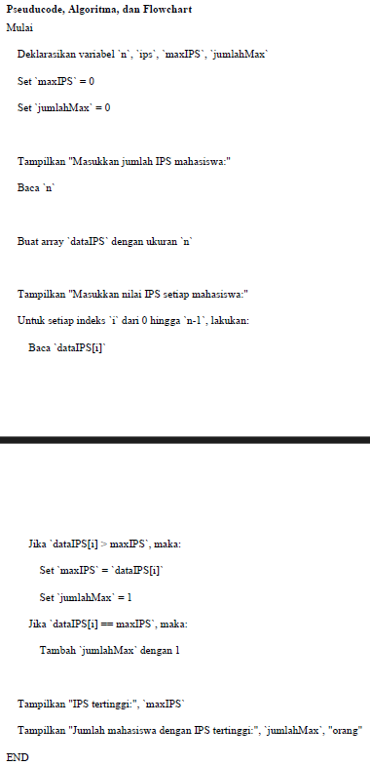
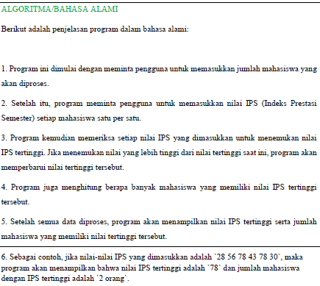

Prak 5 – Repetition (For & Nested for)
No. Topik Soal : Prak5-02
Tanggal Pengerjaan : 3/11/2024
Source Code | Hasil Compile
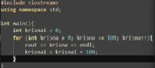 | 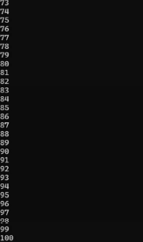

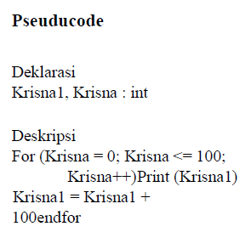
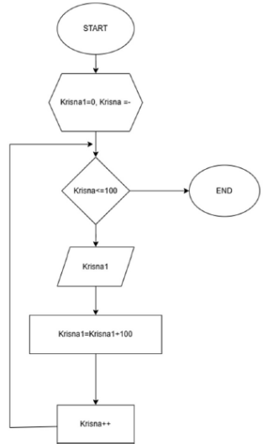
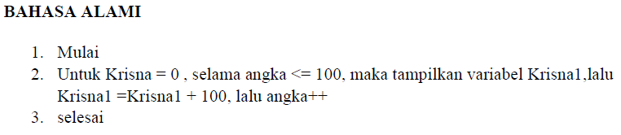

Prak 6 – Rekursif
No. Topik Soal : Prak6-08
Tanggal Pengerjaan : 13/11/2024
Source Code | Hasil Compile
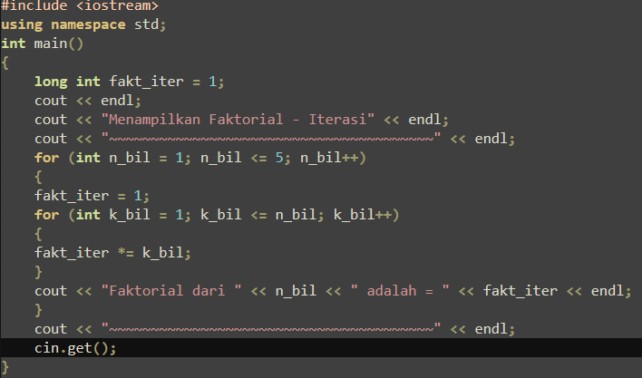 | 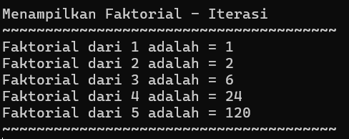
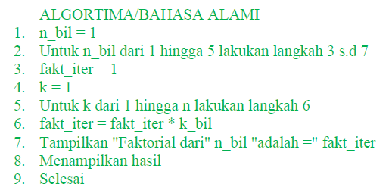
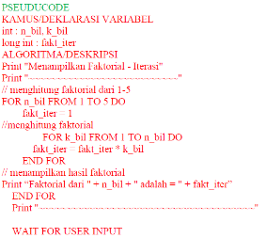

Prak 7 – Array (1 Dimensi)
No. Topik Soal : Prak7
Tanggal Pengerjaan : 20/11/2024
Source Code | Hasil Compile
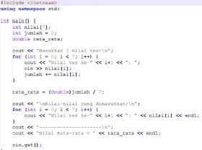 | 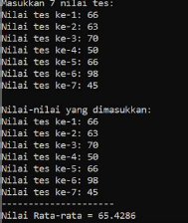
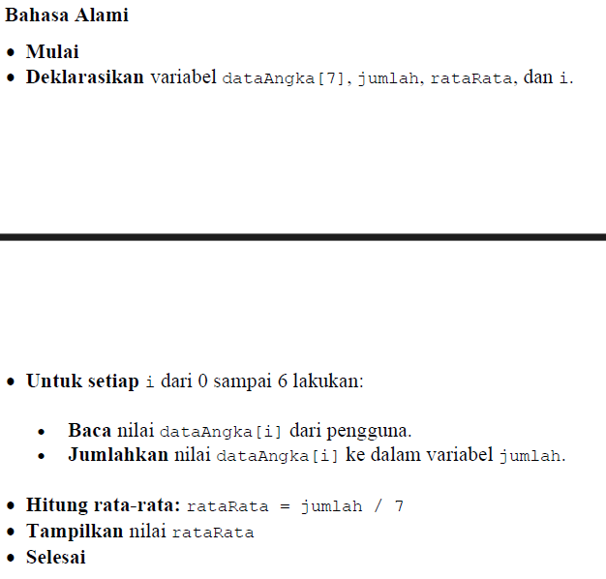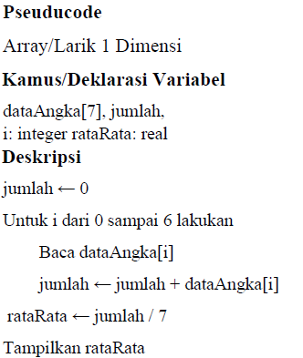
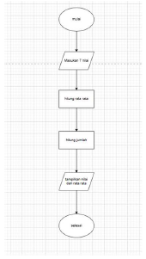

Prak 8 – Array (2 MultiDimensi)
No. Topik Soal : P8-17
Tanggal Pengerjaan : 3/12/2024
Source Code | Hasil Compile
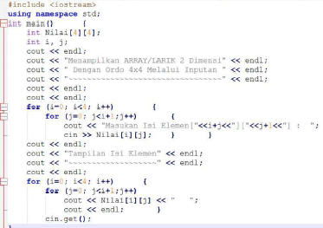 | 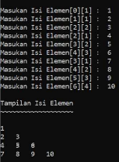
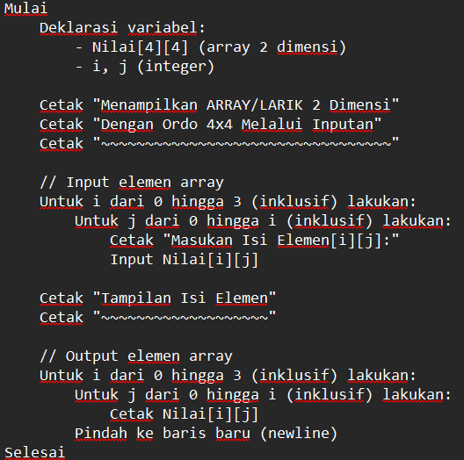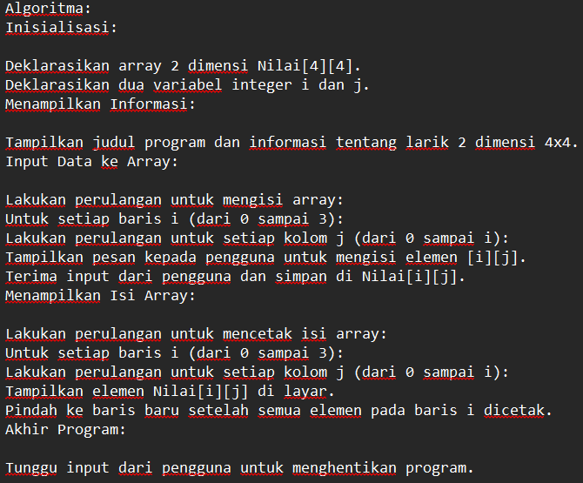

Prak 9 – Function
No. Topik Soal : P9-1
Tanggal Pengerjaan : 4/12/2023
Source Code | Hasil Compile
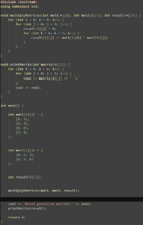 | 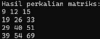
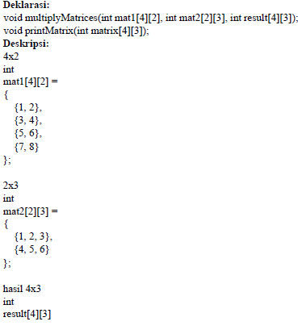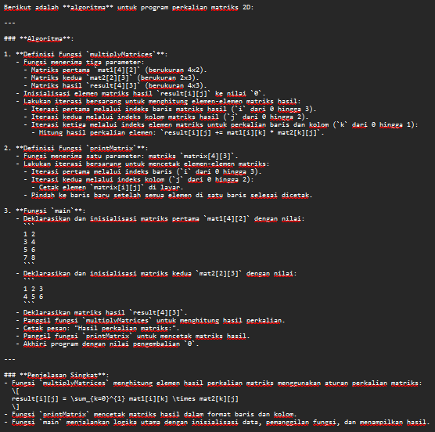

Prak 10 – String
No. Topik Soal : P10-06
Tanggal Pengerjaan : 27/11/2023
Source Code | Hasil Compile
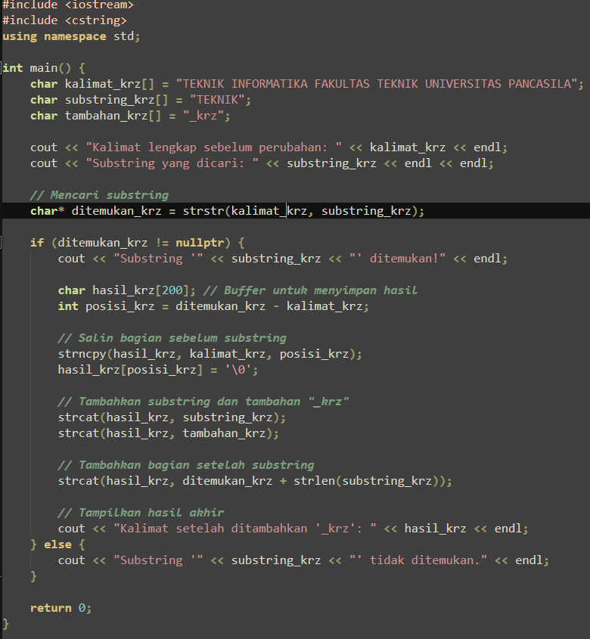 | 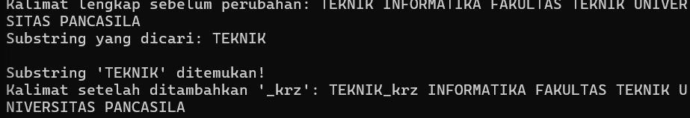
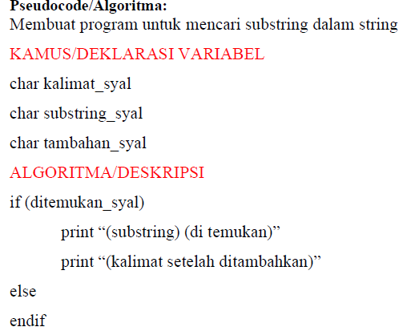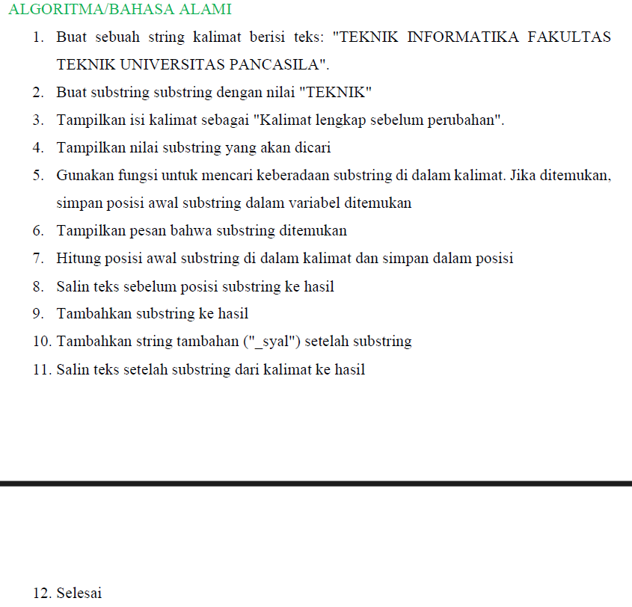
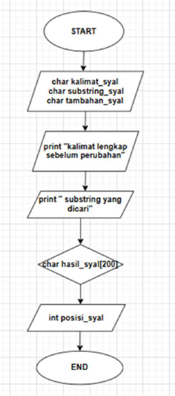

Prak 11 – Sort (SelectionSort & InsertionSort)
No. Topik Soal : P11-06
Tanggal Pengerjaan : 4/12/2023
Source Code | Hasil Compile
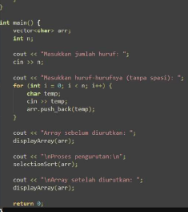 | 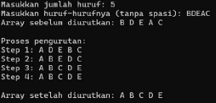

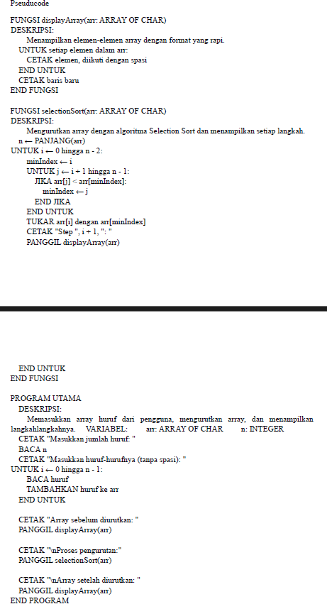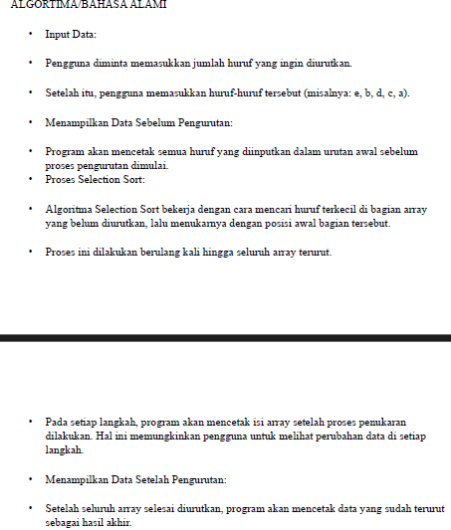

Prak 12 – Pointer
No. Topik Soal : P12-02
Tanggal Pengerjaan : 11/12/2023
Source Code
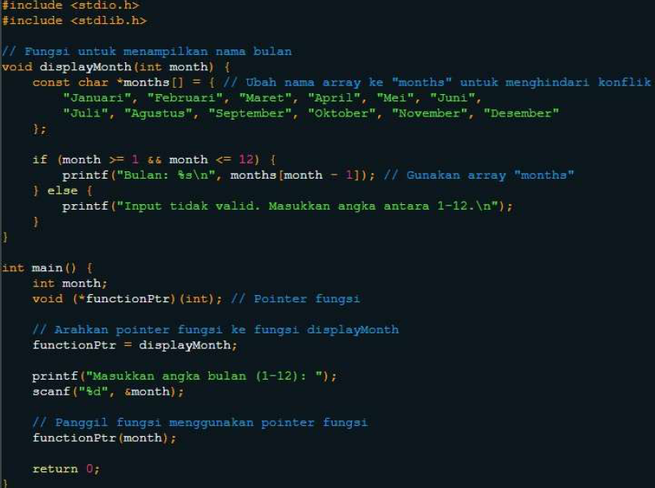

Hasil Compile

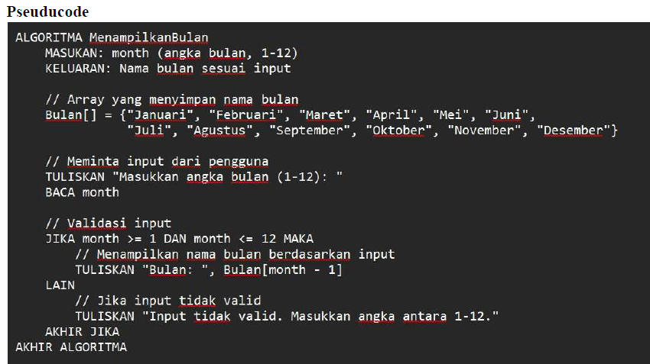 | 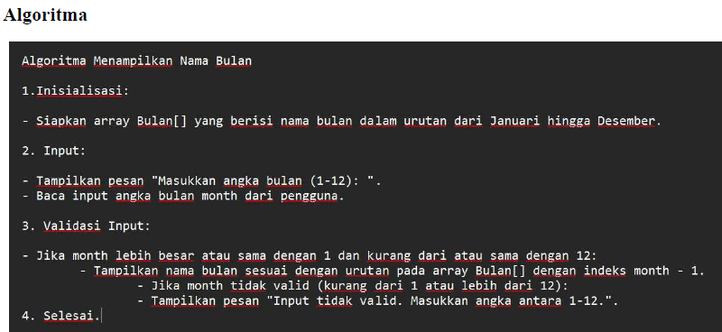
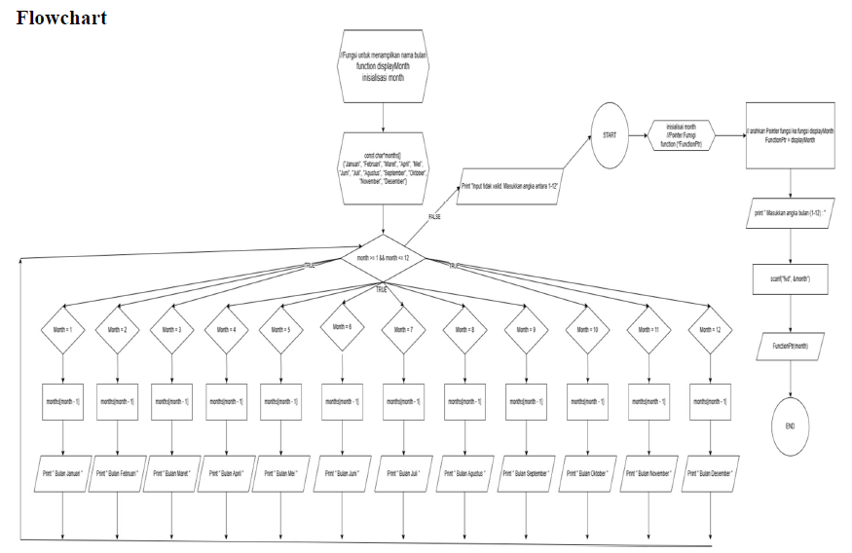

Prak 13 – File (Biner/Teks)
No. Topik Soal : P13-03
Tanggal Pengerjaan : 18/12/2023
Source Code | Hasil Compile
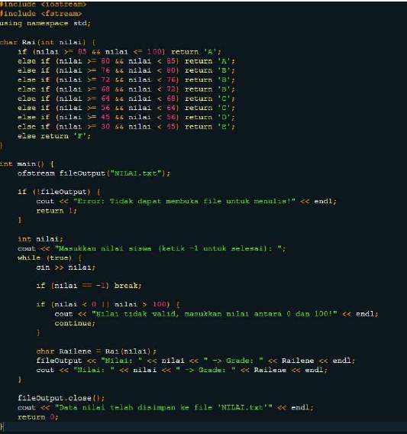 | 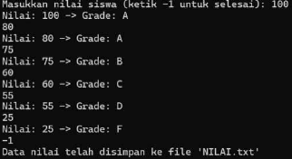  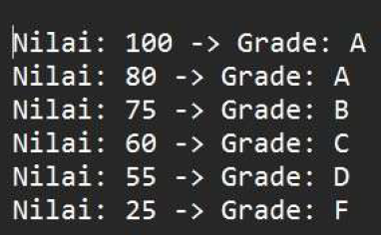
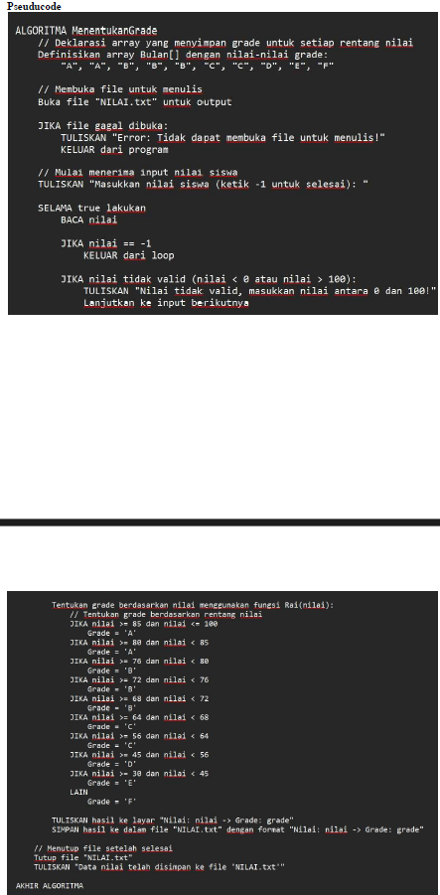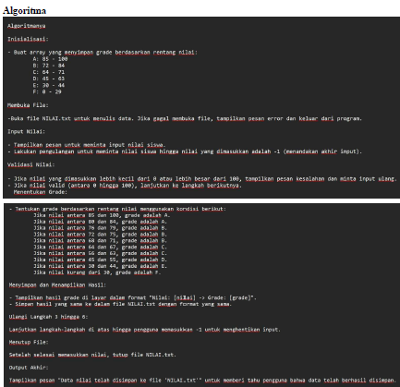

Flowchart
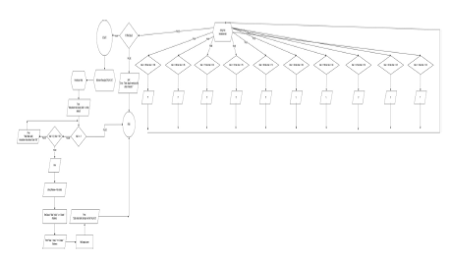

BAB II
PEMBAHASAN
- Tugas Besar
Soal : SI Pembayaran PDAM(TanpaInputan)
Materi :
- Selection
- Repetition
- Array
- Function
- Pointer
- Selection Sort-Desc
- Pembahasan Tugas Besar
Pembahasan Tugas Besar: Program Pembayaran PDAM
- 1. Gambaran Umum Program:
Program ini bertujuan untuk:
- Menghitung tagihan PDAM pelanggan berdasarkan jumlah pemakaian air (dalam m³).
- Mengurutkan pelanggan berdasarkan total tagihan mereka menggunakan algoritma Insertion Sort.
- Menampilkan daftar pelanggan beserta tagihan mereka secara terurut.

- 2. Gambaran Umum Program:
Program ini bertujuan untuk:
- Menghitung tagihan PDAM pelanggan berdasarkan jumlah pemakaian air (dalam m³).
- Mengurutkan pelanggan berdasarkan total tagihan mereka menggunakan algoritma Insertion Sort.
- Menampilkan daftar pelanggan beserta tagihan mereka secara terurut.

- omponen Program:
- a. Struktur Data:
Program menggunakan struct bernama Pelanggan untuk menyimpan data setiap pelanggan:
- nama: Nama pelanggan.
- jumlahPemakaian: Jumlah pemakaian air pelanggan dalam m³.
- tagihan: Total tagihan berdasarkan pemakaian.
- b. Fungsi hitungTagihan:
Fungsi ini menghitung total tagihan PDAM berdasarkan jumlah pemakaian dengan aturan tarif sebagai berikut:
- Pemakaian ≤ 10 m³: Rp 2.000/m³.
- Pemakaian > 10 m³ hingga ≤ 20 m³: Rp 3.000/m³ untuk pemakaian di atas 10 m³.
- Pemakaian > 20 m³: Rp 5.000/m³ untuk pemakaian di atas 20 m³.
Contoh:
- Pemakaian 15 m³:
- c. Fungsi insertionSort:
- Fungsi ini mengurutkan array pelanggan berdasarkan nilai tagihan dalam urutan menaik (ascending order).
- Algoritma Insertion Sort digunakan, yang sederhana dan cocok untuk data dalam jumlah kecil.
- d. Fungsi cetakPelanggan:
- Fungsi ini mencetak daftar pelanggan, termasuk nama, jumlah pemakaian, dan total tagihan, dalam format tabel.
- e. Fungsi main:
- Menginisialisasi data pelanggan.
- Menghitung tagihan menggunakan fungsi hitungTagihan.
- Mengurutkan pelanggan berdasarkan tagihan menggunakan fungsi insertionSort.
- Menampilkan daftar pelanggan yang telah diurutkan menggunakan fungsi cetakPelanggan.

- 3. Penjelasan Proses Program:
- Data Pelanggan:
  - Program memiliki data pelanggan tetap (hardcoded) berjumlah 5 orang.
- Perhitungan Tagihan:
  - Setiap pelanggan dihitung tagihannya berdasarkan pemakaian air menggunakan fungsi hitungTagihan.
- Pengurutan Data:
  - Setelah tagihan dihitung, data pelanggan diurutkan berdasarkan total tagihan dalam urutan menaik menggunakan Insertion Sort.
- Output:
  - Data pelanggan yang telah diurutkan berdasarkan tagihan ditampilkan dalam format tabel.

- 4. Output Program:
Dengan data pelanggan berikut:
Nama | Pemakaian (m³)
Krisna | 15
Sebraw | 20
Yanto | 25
Lawir | 12
Rully | 5
Hasil perhitungan tagihan:
Nama | Pemakaian (m³) | Tagihan (Rp)
Krisna | 15 | 35,000
Sebraw | 20 | 50,000
Yanto | 25 | 75,000
Lawir | 12 | 26,000
Rully | 5 | 10,000
Setelah diurutkan, daftar pelanggan berdasarkan tagihan adalah:
Daftar Pelanggan dan Tagihan PDAM:
----------------------------------
No Nama Pemakaian (m3) Tagihan (Rp)
1 Rully 5 10000
2 Lawir 12 26000
3 Krisna 15 35000
4 Sebraw 20 50000
5 Yanto 25 75000

- 5. Keunggulan dan Kelemahan:
- Keunggulan:
- Program memiliki struktur yang jelas, dengan fungsi terpisah untuk setiap tugas.
- Logika perhitungan tarif PDAM mengikuti aturan tarif secara akurat.
- Data pelanggan dapat diurutkan dan ditampilkan dengan format rapi.
- Kelemahan:
- Data pelanggan di-hardcoded. Program belum menerima input dari pengguna untuk menambah data pelanggan secara dinamis.
- Algoritma Insertion Sort kurang efisien jika data pelanggan bertambah besar.

- 6. Pengembangan Program:
- a. Dinamisasi Input:
Tambahkan fitur agar pengguna dapat memasukkan data pelanggan secara langsung.
- b. Optimisasi Sorting:
Gunakan algoritma pengurutan yang lebih efisien, seperti Merge Sort atau Quick Sort, jika data pelanggan sangat besar.
- c. Penyimpanan Data:
Gunakan file eksternal untuk menyimpan dan membaca data pelanggan.

Jika Anda membutuhkan pengembangan lebih lanjut, beri tahu saya! 😊

- Program/Source Code
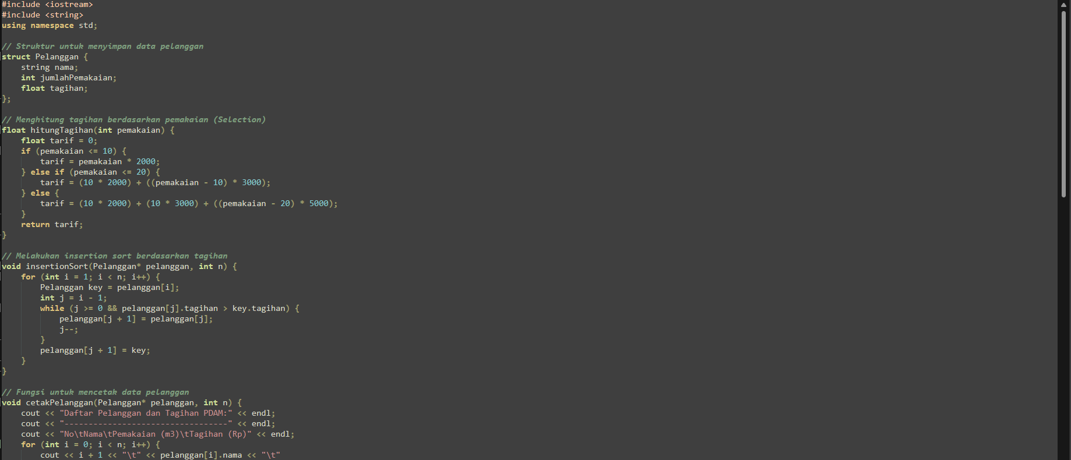
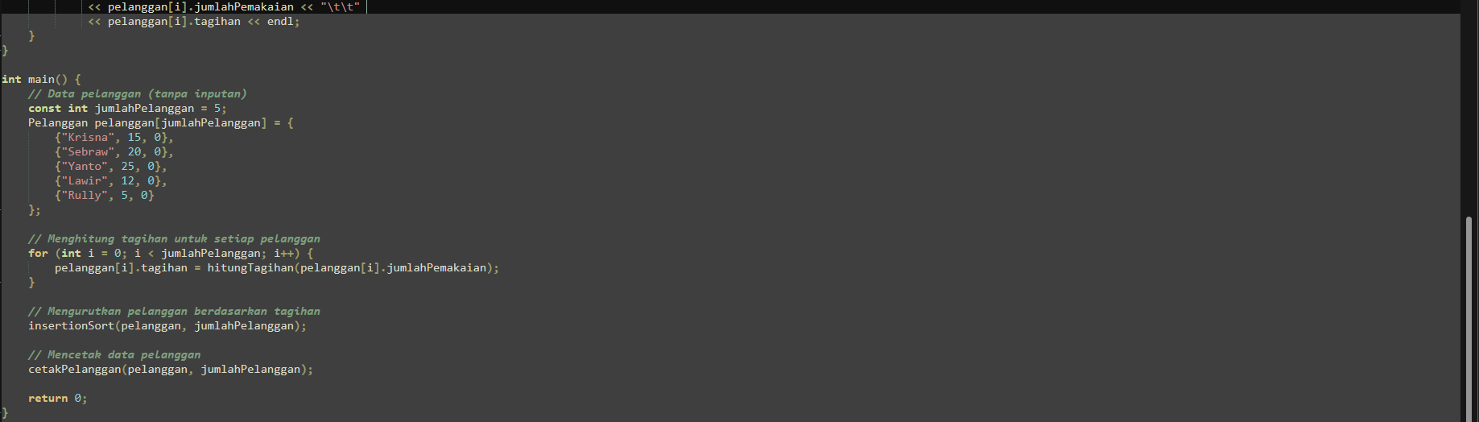
- Hasil Compile/Run Code

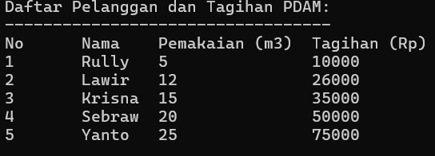
- Pseudocode

1. Mulai
Pseudocode : Part1
Pseudocode : Part2
Pseudocode : Part3

2. Buat struktur `Pelanggan` dengan atribut:

- `nama` (string)

- `jumlahPemakaian` (int)

- `tagihan` (float)

3. Buat fungsi `hitungTagihan(pemakaian: int) -> float`:

- Jika `pemakaian <= 10`, tarif = `pemakaian * 2000`

- Jika `10 < pemakaian <= 20`, tarif = `(10 * 2000) + ((pemakaian - 10) * 3000)`

- Jika `pemakaian > 20`, tarif = `(10 * 2000) + (10 * 3000) + ((pemakaian - 20) * 5000)`

- Kembalikan nilai `tarif`

4. Buat fungsi `insertionSort(pelanggan: array, n: int)`:

- Iterasi `i` dari 1 hingga `n-1`:

- Simpan elemen `pelanggan[i]` ke dalam `key`

- Tetapkan `j = i - 1`

- Selama `j >= 0` dan `pelanggan[j].tagihan > key.tagihan`:

- Geser elemen `pelanggan[j]` ke `pelanggan[j + 1]`

- Decrement nilai `j`

- Tempatkan `key` di posisi `pelanggan[j + 1]`

5. Buat fungsi `cetakPelanggan(pelanggan: array, n: int)`:

- Cetak header tabel

- Iterasi melalui elemen `pelanggan`:

- Cetak data pelanggan: nomor, nama, jumlah pemakaian, tagihan

6. Di fungsi `main`:

- Tentukan `jumlahPelanggan = 5`

- Buat array `pelanggan` dengan data pelanggan dan jumlah pemakaian

- Untuk setiap pelanggan:

- Hitung tagihan menggunakan `hitungTagihan` dan simpan di atribut `tagihan`

- Urutkan array `pelanggan` berdasarkan `tagihan` menggunakan `insertionSort`

- Cetak data pelanggan menggunakan `cetakPelanggan`

7. Selesai

- Algoritma

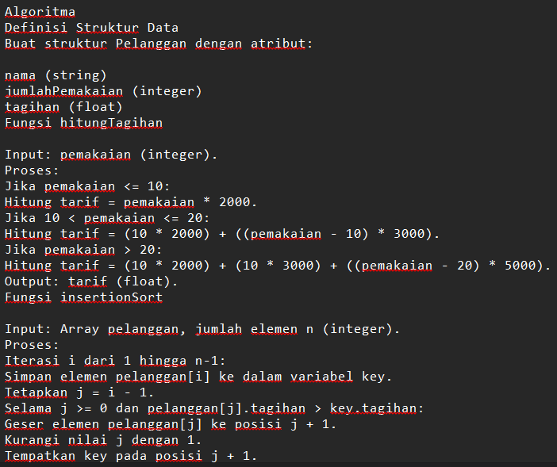

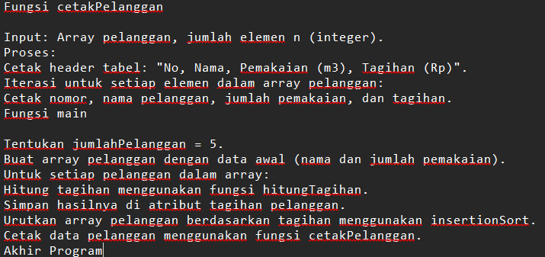

BAB III
PENUTUP

- Kesimpulan
Kemajuan dan perkembangan teknologi zaman ini memang sudah tidak bisa terlepas lagi dari umat manusia, mau dalam kegiatan apapun itu teknologi pasti akan selalu ada mengambil peran dalam keseharian kita, kita pun merasakan bagaimana mudahnya melakukan sesuatu dengan adanya teknologi, seperti program sederhana yang telah penulis buat tersebut, jika program tersebut di pantenkan kemudian dikembangkan kembali maka kemudahan dalam bertransaksi, mendapatkan informasi, dan memberikan data akan jauh lebih mudah, bahkan kita pun tidak perlu kesusahan untuk mengurusi hal-hal tersebut.
Oleh karena itulah Algoritma dalam suatu pemograman diperlukan untuk mengasah jalan pikir seorang programmer agar membuat program dengan sistem sesuai serta mencari cara untuk menyelesaiakan beberapa permasalahan dengan membuatkan sistemnya. Pendukung dalam hal ini selain mempelajari teori-teori tentang bagaimana suatu program dibuat dan komponen pendukungnya adalah dengan melakukan praktik secara langsung, salah satunya adalah tugas besar berupa program Sistem Pembayaran PAM yang memuat seluruh materi yang ada pada tugas praktik sebelumnya.
Dengan adanya laporan praktikum ini saya sebagai penulis mendapatkan pengetahuan baru dan perkembanagn skill yang meningkat pada bahasa pemograman C++ dengan materi berupa materi Sequence, Selection, Repetition, Rekursif, Array, Function, Sort, Pointer, File Biner dan Teks. Selain itu dikarenakan adanya tugas-tugas praktik sebelum tugas besar sangat membantu karena dapat merasa terlatih ataupun terbiasa dalam hal Problem Solving dan berpikir kritis dengan menggunakan logika.
Semoga perkembangan teknologi selanjutnya dan sistem-sistem pendukung untuk pembuatan sistem pemograman menjadi lebih baik dan lebih memudahkan untuk membantu para mahasiswa dalam menempuh jalannya sebagai seorang programmer.

- Kritik dan Saran
- Kritik
Kritik sangat diperlukan sebagai bentuk tinjauan kembali mengenai laporan praktikum maupun proses pembuatan laporan praktikum.
- Dibutuhkannya waktu yang lebih dalam pembuatan tugas serta laporan agar mendapatkan hasil yang sesuai.
- Penggunaan beberapa fitur yang kurang relevan dengan kondisi saat ini yang memungkinkan terjadinya bug pada program.
- Tidak memberikan contoh mengenai sistem yang lebih rumit sesuai dengan materi sehingga jika mendapatkan tugas ataupun mencoba membuat sistem program dengan lebih kompleks mendapatkan sedikit kesulitan.
- Perbedaan format materi yang di ajarkan dengan yang ditugaskan terkadang berbeda sehingga mengalami sedikit kesulitan dalam membaca ataupun mengartikannya.
- Saran
Untuk pengembangan laporan praktikum yang lebih baik kedepannya saya sebagai penulis memiliki beberapa saran.
- Memberikan kesempatan fleksibilitas terhadap pelajar dalam waktu pengerjaan tugas dan kreativitas.
- Memberikan arahan atau sosialisasi yang jelas dan terperinci dalam penyerahan tugas maupun dalam pemberian materi.
- Menyimpan seluruh tugas praktikum yang telah dibuat dalam 1 folder untuk memudahkan saat pembuatan laporan praktikum.
- Mengerjakan tugas besar praktik sesuai sub topik materi yang diberikan untuk pembahasan teori.
- Gunakan 1 format yang sama dalam pengerjaan tugas praktikum agar dari awal praktik sampai akhir memiliki tampilan yang sama dan bagus karena tersusun rapih.

DAFTAR PUSTAKA
GreeksforGreeks. (2023). “Rand() and Sran() in C++”. Diakses tanggal 15 Desember 2023 dari https://www.geeksforgeeks.org/rand-and-srand-in-ccpp/
Muhammad, Taqi Raza. (2023). “Perpustakaan Iomanip di C++”. Educative. Diakses tanggal 29 Desember 2023 dari https://www.educative.io/answers/iomanip-library-in-cpp .
Nursari, Sri Rezeki Candra. (2023). "20231-Algoritma dan Pemograman-A". LMS E-learning Universitas Pancasila. Diakses tanggal 26 Desember 2023 dari https://lms.univpancasila.ac.id/course/view.php?id=16422
Nursari, Sri Rezeki Candra. (2023). "20231-Prak.Algoritma dan Pemograman-A”. LMS E-learning Universitas Pancasila. Diakses tanggal 26 Desember 2023 dari https://lms.univpancasila.ac.id/course/view.php?id=16428
Petersen, C. (2021). “ANSI escape mode”. Github Gist. Diakses tanggal 19 Desember 2023 dari https://gist.github.com/fnky/458719343aabd01cfb17a3a4f7296797
Saini, A. (2023). “C++ sleep() function”. Scaler Topics. Diakses tanggal 15 Desember 2023 dari https://www.scaler.com/topics/cpp-sleep/
Sianturi, Tasya Ilmelia Sabarwati. (2020). "LAPORAN PRAKTIKUM ALGORITMA & PEMROGRAMAN A “PENJUALAN KAOS SABLON”".

